|  |
| --- |
| La arquitectura de Costa Rica |
| Diseño del III Milenio  18/12/08 |
| Ami Kahana |

La arquitectura costarricense; un concepto totalmente malentendido en este país. Para poder hablar de arquitectura costarricense primero se debe entender el termino en dos partes, la primera siendo arquitectura, saber ¿que significa el término arquitectura?, (cosa que muchas personas y peor aun arquitectos no saben) no me refiero a buscar en un diccionario su definición, porque cualquiera idiota puede hacer eso, me refiero a lo sagrado, cosa que en este discurso nada tiene que ver con lo religioso, sino con la pasión del individuo para el diseño, el compromiso ético y moral con este, y lo más importante su relación con el ¡CONTEXTO! Hago énfasis en el contexto porque a la hora de diseñar nadie toma en cuenta que tiene a sus cuatros lados, mucho menos su ubicación con respecto al recorrido solar o con el resto del planeta, cosa que en mi opinión es de vital importancia, tanto para el diseño como para el residente o habitante del proyecto, y desde luego con el resto del mundo. Porque cada proyecto influye en el resto del planeta. No falta mencionar que en este país pareciera que se les olvida a los arquitectos o constructores que lo que están diseñando es para otro ¡SER HUMANO! A estos realizadores de obras les dedico este ensayo y lamentablemente debo ser así de general porque en Costa Rica se permite realizar una construcción sin un arquitecto, el ingeniero estructural tiene la autoridad de pasarse por el c…lo al arquitecto. Entonces muy bien podríamos decir que estamos sobrando, por desgracia tampoco se han preocupado por demostrar lo opuesto, al menos en su gran mayoría.

Ahora ya que sacamos el tema de lo que sucede en Costa Rica creo que es un buen momento para hablar del la segunda parte de este ensayo, el costarricense. Si bien empecé hablando sobre la ingenuidad e ignorancia de tan solo el término de arquitectura en Costa Rica debo reconocer que es algo de esperarse del Tico. Como si no fuera suficiente que ya somos serrucha pisos, envidiosos, confianzudos, tapis, carepichas, vagos, tuanis, mafufos, manudos, morados, ligadores, perros, guevones, corruptos y cualquier otro adjetivo al que se le pueda agregar una “s” tambien prevalece la ignoranica y la ingenuidad. Y el que niegue esto, ¡es un jetón! si, si que sea serio. El tico es la prueba viviente de que es posible ser inmaduro a los 50 años, que aquí desde una estrella de televisión hasta un reo pueden quedar elegidos como ¡presidente de la nación! que aquí nadie “corta la leña ni presta el hacha”, que todo es “a la mano de Dios”. Y que pareciera que todos nacen expertos en quejarse porque es lo único que sabemos hacer bien, bueno se “codea” con nuestras habilidosas y coordinadas marchas por las calles para reclamarle al gobierno, que siempre terminan perjudicando a todos menos al gobierno. Pues déjeme decir a la tica que estamos ¡“MEANDO FUERA DEL TARRO”!

La psicología detrás del concepto del “pobrecito” surge atraves del autodescubrimiento. Es un mecanismo de defensa que se activa cuando el individuo se da cuenta de un rasgo o característica negativa de su propio ser o de una adopción social. Desde luego que esto causa en el individuo niveles altos de frustración, por lo general este individuo no logra asimilar o aceptar estas características entonces busca la manera de proyectarlas en los demás. El nivel de autodesprecio y de autocompasión es tan alto que la unica forma de sentirse mejor es hacer que el “otro” se sienta peor. Asi considerando a este como “pobrecito”. Según **Pierre Thomas Claudet**, en su libro “**La cultura del Pobrecitico**1”, el problema del costarricense es psicológico, y este comienza a formarse durante la etapa de crecimiento o maduración mental y el autodescubrimiento del individuo, es decir desde la escuela hasta la Universidad. El problema nace desde el hogar, con la educación de nuestros hijos. Un ejemplo muy común es cuando los padres o familiares no aceptan que su hijo tiene dificultades para el aprendizaje, al no aceptar esto el culpable es el profesor, por exigirle mucho, por darle muchas tareas, por tenerlo “entreojos” etc.

[1]“La cultura del pobrecito se complementan, en el seno de las familias, con una tendencia pronunciada de los adultos a complacer, en forma más o menos inmediata y sin mayor análisis en cuanto a las eventuales consecuencias educacionales de ello, las exigencias y caprichos infantiles.”(p.31) Esta actitud de los adultos no ayudan a sus hijos más bien les hace daño, los incapacita y les enseña a autoincapacitarse, como mencione anteriormente llega al punto en que un señor de 50 años todavía es tratado (usualmente por su madre) con sobrenombres o diminutivos infantilizantes. Como podemos esperar que nuestro país se supere si todavía la gran parte de la nación es incapaz de asumir apropiadamente sus responsabilidades y obligaciones y peor aún conserva la mentalidad de un infante. Desafortunadamente el término “superación personal” es otro gran malentendido para el tico. Este término significa mejoramiento o perfeccionamiento intelectual, pero aquí significa el aumento de un salario o el accenso a un mejor puesto. Seguimos engañados con la idea de que “El titulo hace a la persona.” Las poquitas personas que empiezan a desarrollar la capacidad para su propia superación es comúnmente una amenaza para los demás, o un eventual rival. De ahí el nacimiento de la del acto más cobarde y patética la “serruchada de piso.” El “afectado” se dedica a exponer los defectos del “otro” y destacando sus propios meritos ante los presentes. Muchas veces la desacreditación e infamación es una proyección del afectado, quien no es capaz de aceptar el reconocimiento que se le hace al otro. Todas estas cualidades del tico se ven reflejadas y proyectadas en todas las disciplinas del país algunas parecen revelar más nuestra identidad que otras. La arquitectura costarricense es un ejemplo ideal para estudiar al tico puesto que nos permite conocer a este de manera más clara ya que la arquitectura es una proyección de ideas en el mundo físico, la mediocridad, la ingenuidad, el capricho entre otros son algunos ejemplos de claras manifestaciones conscientes o inconscientes del arquitecto tico a la hora de realizar su obra. [2]“De nosotros depende que las propuestas de cambio y evolución dejen de ser utopías.”(p.15)

La arquitectura costarricense se dejo de hacer hace años. Lo cual no significa que este negando la existencia de una práctica actual. Claro, existen arquitectos, y desde luego que se está haciendo arquitectura, pero, de todos los edificios y construcciones que se están haciendo o diseñando actualmente el porcentaje al cual yo categorizo como arquitectura en su sentido puro de la palabra, podría decir con toda seguridad que solo el 1% califica. La arquitectura costarricense solo se encuentra en algunos edificios de patrimonio que aún nos quedan, porque nuestra arrogancia actual nos dice que son edificios inútiles y fueras de ¡moda! Claro, porque lo que está de moda es algo que no tiene nombre, una “arquitectura” que se hace pasar de colonial. ¡Por favor! El ponerle tejas al techo, campanarios (falsos) o pintarlo de color terracota no lo convierte en un estilo. El estilo nace de una necesidad del usuario y aquí lo único que se ve es la necedad del “copy paste” somos unos plagiadores, y para peores somos malo plagiadores, ni siquiera eso lo podemos hacer bien. Que alguien me responda porfavor, ¿para qué necesitamos hacer casas estilo malhecho colonial? ¿Es que nadie se da cuenta que todo el mundo está haciendo lo mismo? ¡Y es basura!

El otro punto interesante al observar la construcción en Costa Rica, es la saturada y paranoica elaboración de las rejas y alambres de púa. Para que diseñar la fachada de una casa si va a quedar tapada con rejas metálicas y alambres. Los medios de comunicación han hecho de Costa Rica una de las ciudades más peligrosas del mundo. Todos los reportajes se tratan sobre algún crimen, asalto, homicidio etc. ¿Por qué? Yo siempre he admirado el trabajo de los reporteros, porque siempre me ha fascinado la idea de investigar un tema hasta el fondo y sacar la verdad al público, bueno ese tipo de reportaje ha decaído porque lo más fácil es seguir la ambulancia o los bomberos o la policía al sitio del crimen. Lo peor del caso es que pareciera que el público lo pide, entre más amarillista y morbosa sea la noticia más rápido corre de boca en boca. Las casas y los edificios son producto de este amarillismo exagerado, que ha infundido terror a los propietarios. Si realmente se hiciera arquitectura no sería esto necesario, tampoco sería necesario hacer una arquitectura nueva puesto que la existente es perfectamente reutilizable, o al menos es así en la mayoría de los casos en San José. La reutilización de las estructuras no es una idea innovadora, es un concepto que se ha estado aplicando en todas partes del mundo. Si nos imaginamos una escena hipotética donde todo el mundo que vive en San José viviera en un edificio reutilizable como lo son la mayoría de los edificios patrimoniales entonces se podría concentrar la población en una huella menor sobre la superficie de la tierra. Esto no solo solucionaría el costo absurdamente alto de venta sino que también se estaría reduciendo la cantidad de basura producida por la construcción y a la vez todos los gastos energéticos que estos requieren, esta propuesta podría revertir el daño hecho a nuestro país y al mundo entero o al menos evitarlo de forma más efectiva. Este gesto tiene mayor valor arquitectónico que el actualmente aplicado.

No tenemos que irnos muy lejos para aprender una lección sobre la reutilización y sobre la construcción sin excesos. Gran parte de la población que vive en zonas rurales son ejemplares. La madera es un material de construcción que todavía se utiliza, en el campo, el consumo energético de la producción de madera es la menor en comparación con el resto de los materiales utilizados en Costa Rica, la maniobrabilidad a la hora de construir es la más sencilla y rápida, y no se requieren de tantos obreros para la construcción. Aun así, la madera ha dejado de ser un material utilizado en las zonas urbanas. Según **David Pearson** en su libro “**Earth to spirit** [3]” la madera es el material de construcción que menos energía requiere y la más barata para la producción.

Costos de producción:

Madera: La energía consumida al talar, serrar, y transportar se estima en 580 kwh/ton.

Aluminio: Madera x 126 veces

Acero: Madera x 24 veces

Vidrio: Madera x 14 veces

Plástico: Madera x 6 veces

Cemento: Madera x 5 veces

Ladrillo: Madera x 4 veces

Tabla comparativa del consumo de energía de producción de la madera vs. otros materiales .

La madera consume: 1/3 parte de la energía que necesita el ladrillo para producción.

1/6 de la energía que necesita el plástico,

1/20 de la energía que necesita el hierro,

1/120 de la energía que necesita el aluminio.

Esto comprueba que la madera es el material que menos energía consume y la más barata en tanto para su producción como para su construcción, convirtiéndola en el material de construcción más ecológico y a la vez en la más accesible económicamente.

[4][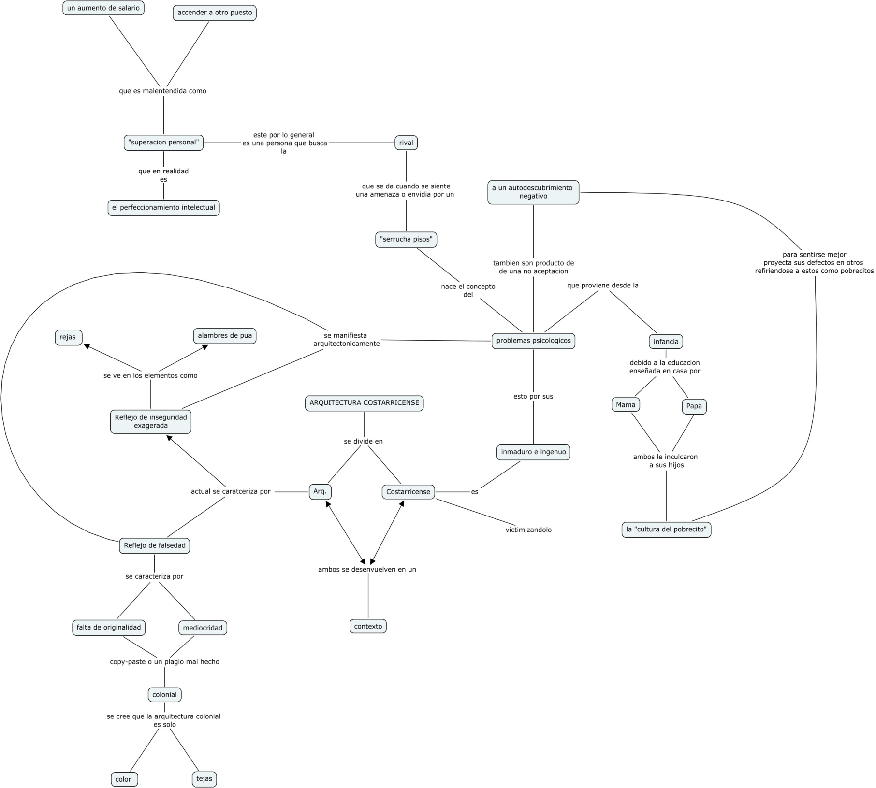](arquitectura%20costarricense/arquitectura%20costarricense.html)

Han pasado tantos años desde esa primera chispa de esperanza que tuve para la superación de Costa Rica y no he logrado ver ni siquiera un mínimo cambio en la forma de pensar ni en la forma de actuar de la gente, desde el chofer de bus hasta el presidente de la república. Me dolió aceptarlo en principio pero ahora soy más consciente de que Costa Rica nunca va a cambiar. Lo más triste de todo es que conozco lo que es mi carrera en la vida real, dando a entender que la vida universitaria o la carrera universitaria está lejos de la vida profesional, y a lo que voy no me gusta para nada. Desde tener que bajarse los pantalones para quedarle bien al cliente, hasta la absurda tramitologia que rige en todos las instituciones gubernamentales. Lo único que vale la pena es la parte previa al diseño, donde uno se encuentra en un ejercicio profundo y complejo de pensamiento y de cuestión, seguido por lo que podría resumirse bruscamente como el acto de desnudar la mente ante un pedazo de papel , solo otro arquitecto podría entenderlo. La materialización de algo tan efímero como lo es una idea o un pensamiento, es imposible, solo tratar de plasmarlo en un hoja de papel lo transforma en algo totalmente diferente, pero con solo haber podido tener esta hojeada mental en su forma más pura y clara por solo una milésima de un segundo le trae gran satisfacción y conocimiento. Creo que esto es un don sagrado, tanto que pienso que esto es a lo que se refieren en el libro de Génesis cuando Dios creó al hombre a su imagen y semejanza. Solo que no podemos mantenernos en este estado constante puesto que somos finitos y mortales (de algo tenemos que comer y vivir). Ese es el sacrificio del arquitecto, un segundo de divinidad a cambio de años de frustración, y así vive su vida en un ciclo sin fin, como un nómada entre la puertas del cielo y las llamas del infierno.

1. PIERRE, CLAUDET THOMAS. “La cultura del pobrecito.”

   Editorial UCR, San José,
2. Ibiden
3. 3 PEARSON, DAVID. “Earth to Spirit. In Search of Natural Architecture.”

   Gaia Books Limited,

   London, 1994.
4. MAPA CONCEPTUAL

   [**arquitectura costarricense\arquitectura costarricense.html**](arquitectura%20costarricense/arquitectura%20costarricense.html)